1. Perbedaan replication dan sharding:

Replication adalah metode yang digunakan untuk menciptakan salinan data yang identik di beberapa node:

* Tujuan: meningkatkan ketersediaan data, mengurangi waktu pemulihan jika satu node gagal, dan memungkinkan akses lokal ke data.
* Penggunaan: digunakan untuk backup/high availability (menjaga sistem agar tetap aktif dan berfungsi, bahkan saat terjadi gangguan).
* Data Distribution: semua node memiliki salinan data yang sama.
* Ketergantungan antar node: tidak ada ketergantungan erat antar node, dan setiap node dapat merespons permintaan tanpa harus berkomunikasi dengan node lain.
* Skalabilitas: replication tidak secara langsung mengatasi masalah skala horizontal. Ini lebih cocok untuk meningkatkan toleransi terhadap kegagalan dan ketersediaan daripada menangani data dalam skala besar.

Sharding adalah metode yang digunakan untuk membagi data ke dalam beberapa bagian atau shard dan mendistribusikannya di antara sejumlah node

* Tujuan: meningkatkan skala dan kinerja sistem dengan mendistribusikan beban kerja ke beberapa node.
* Penggunaan: digunakan untuk data yang sangat besar dan saat performa dan skala menjadi prioritas. Ini umumnya digunakan dalam sistem analitis dan penyimpanan data besar.
* Data distribution: data dibagi menjadi bagian-bagian yang berbeda, dan setiap node hanya bertanggung jawab atas sebagian data (shard tertentu).
* Ketergantungan antar node: terkadang, ketergantungan antar node diperlukan untuk menggabungkan data dari beberapa shard.
* Skalabilitas: sharding adalah solusi yang memungkinkan skalabilitas horizontal, yang memungkinkan penanganan data dalam skala besar.

1. 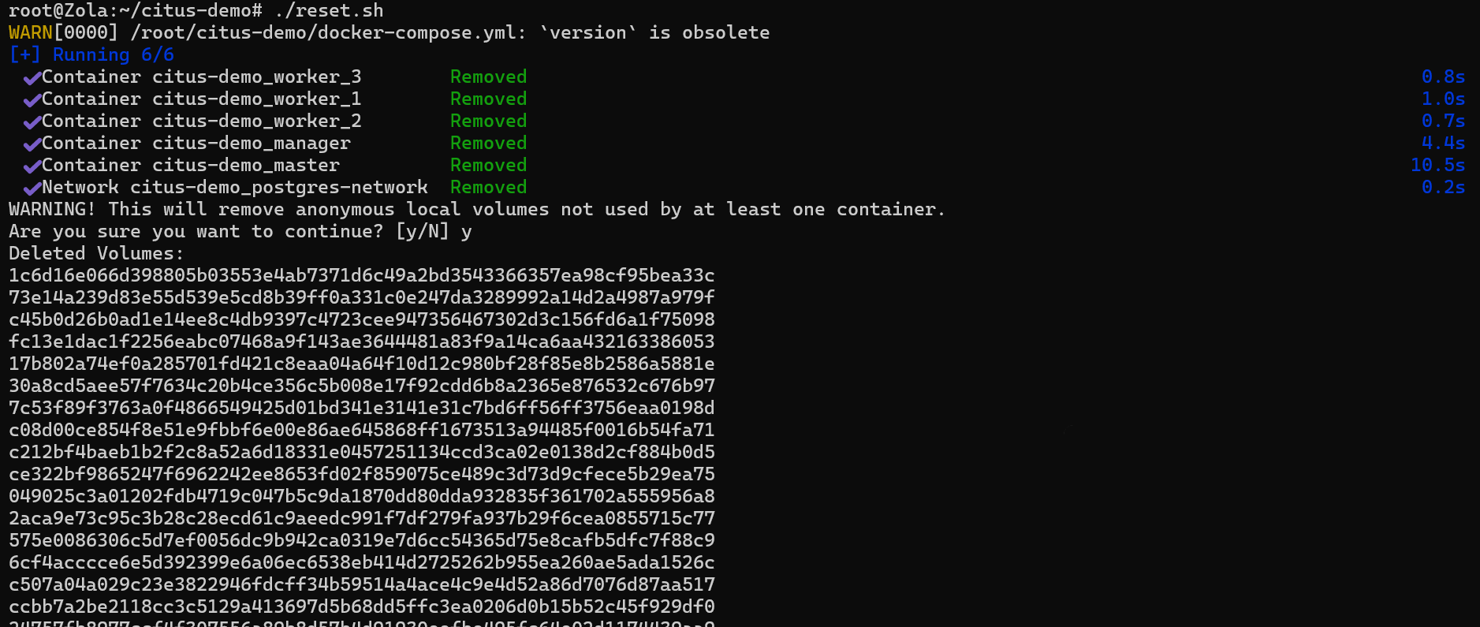1). Jalankan reset.sh

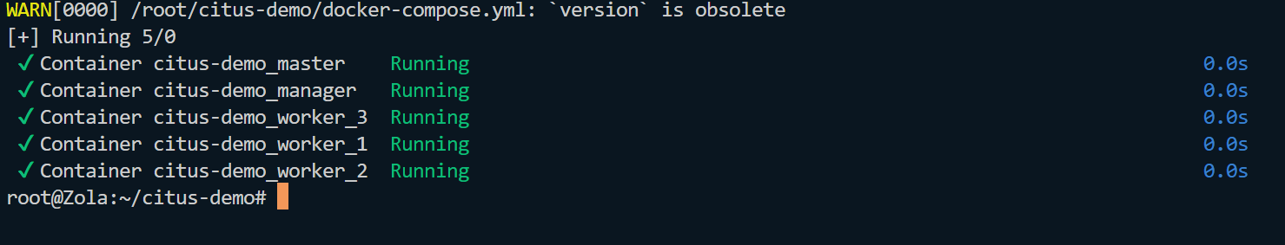2). Jalankan docker compose

3). Jalankan ./populate.sh

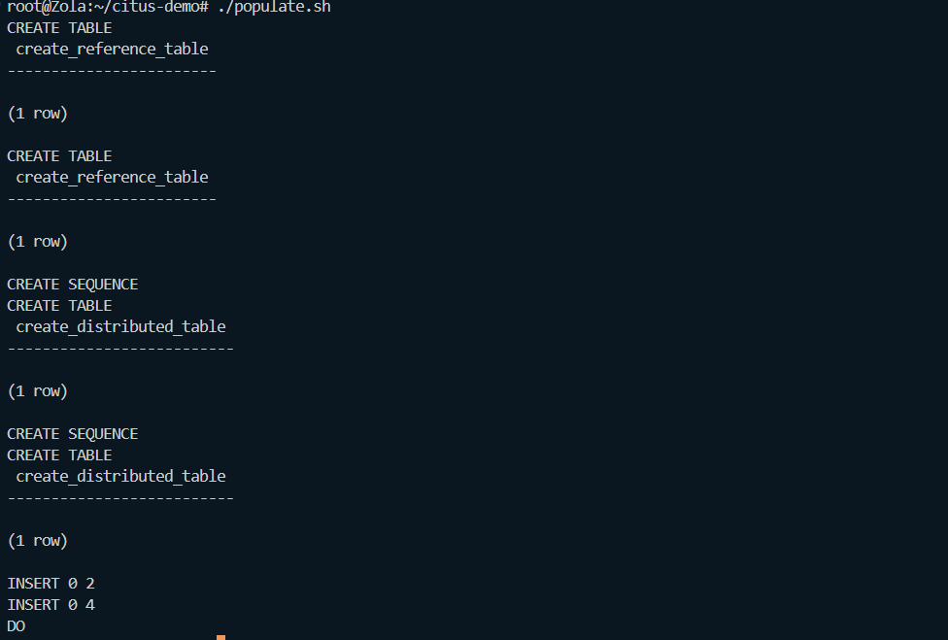

4). Jalankan ./inspect.sh

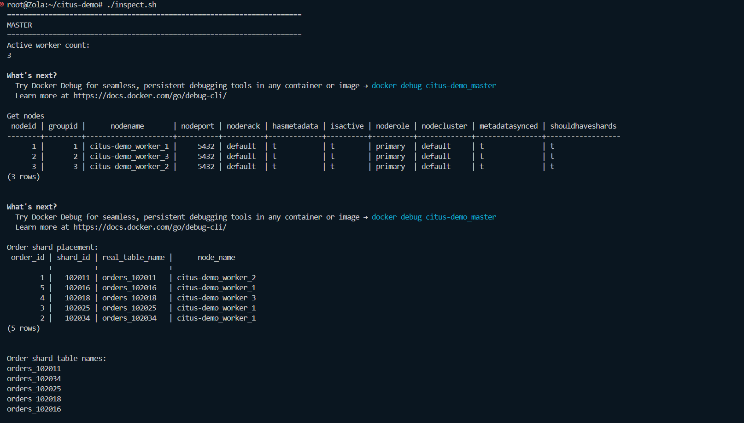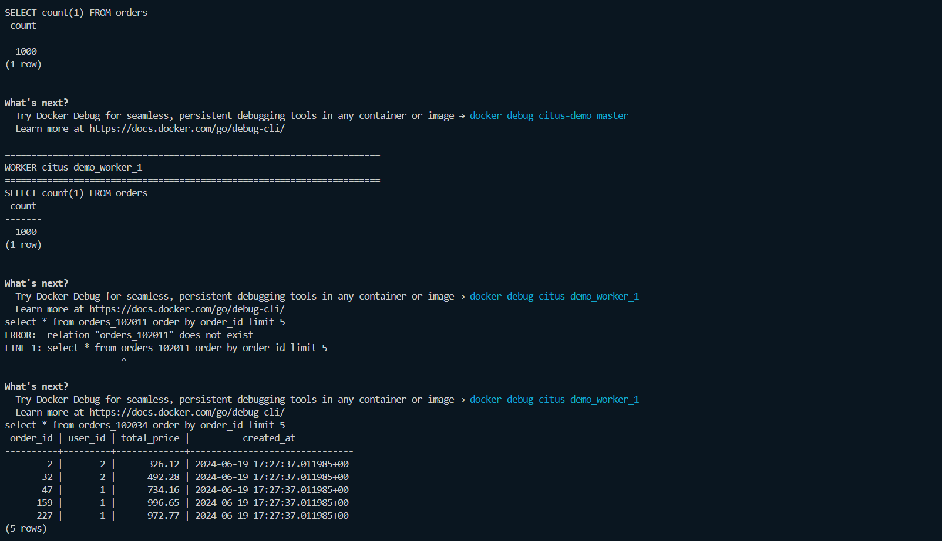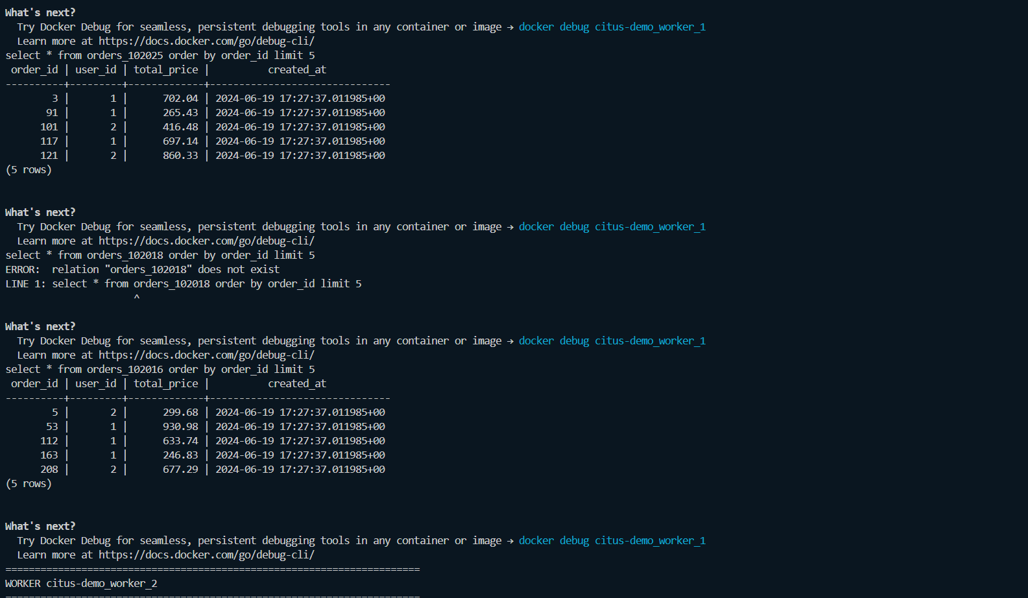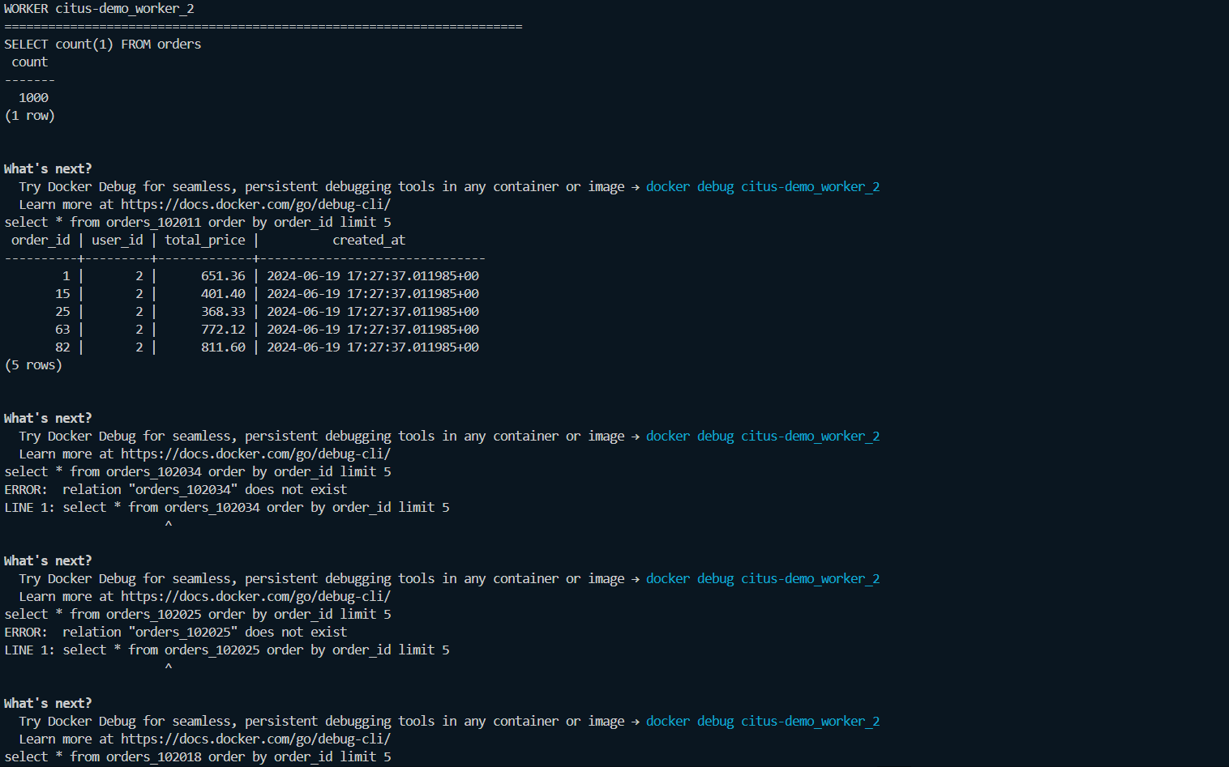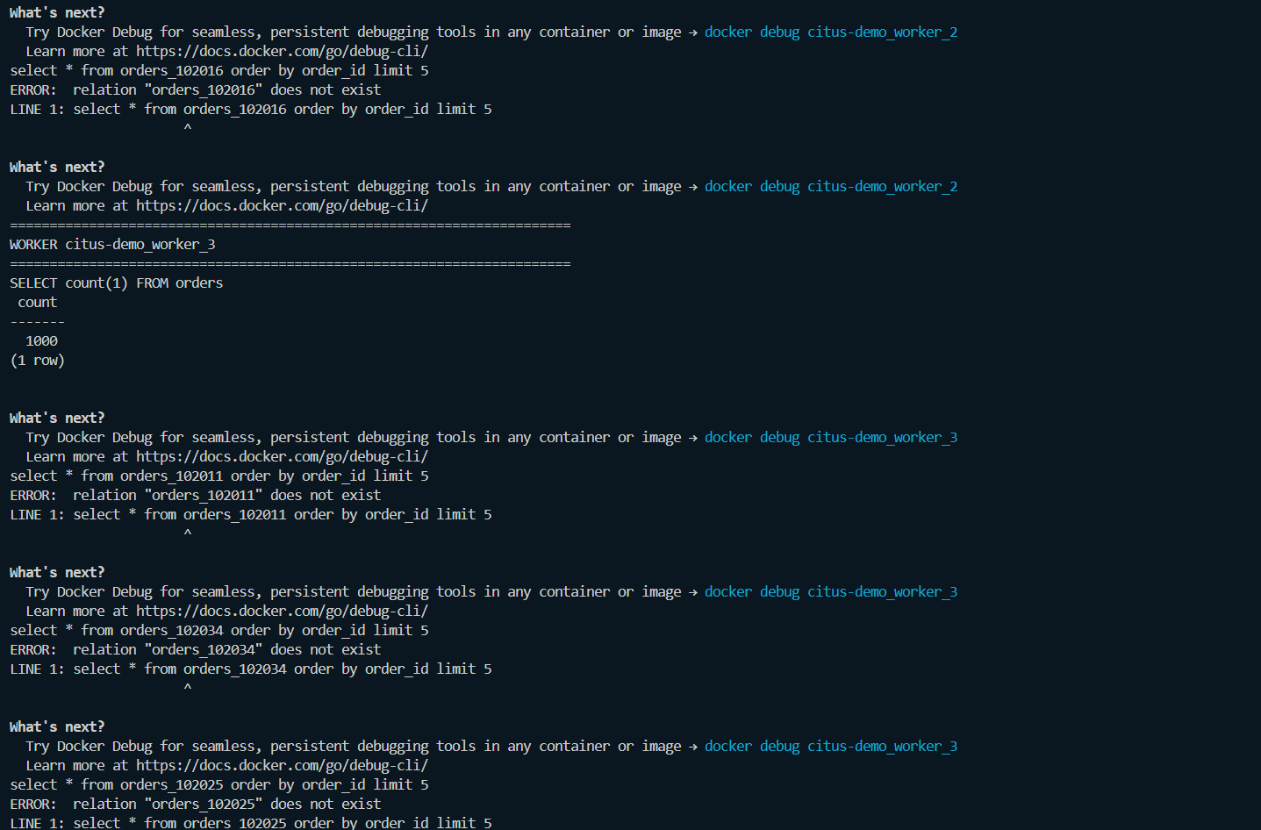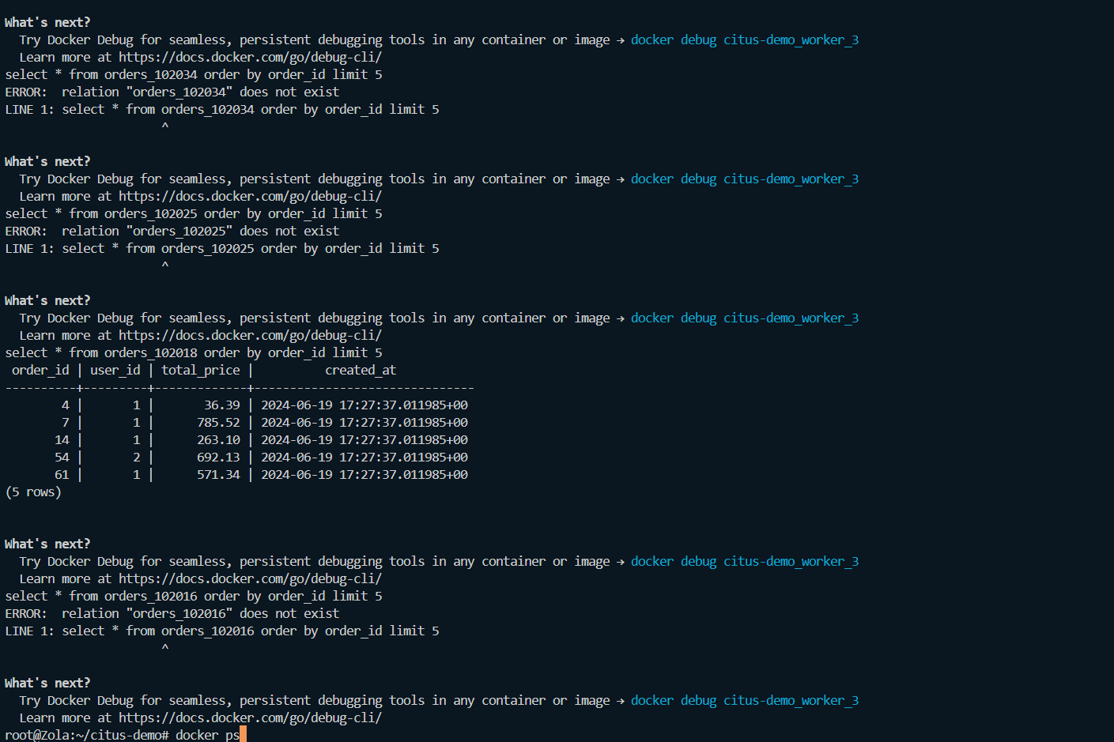

1. 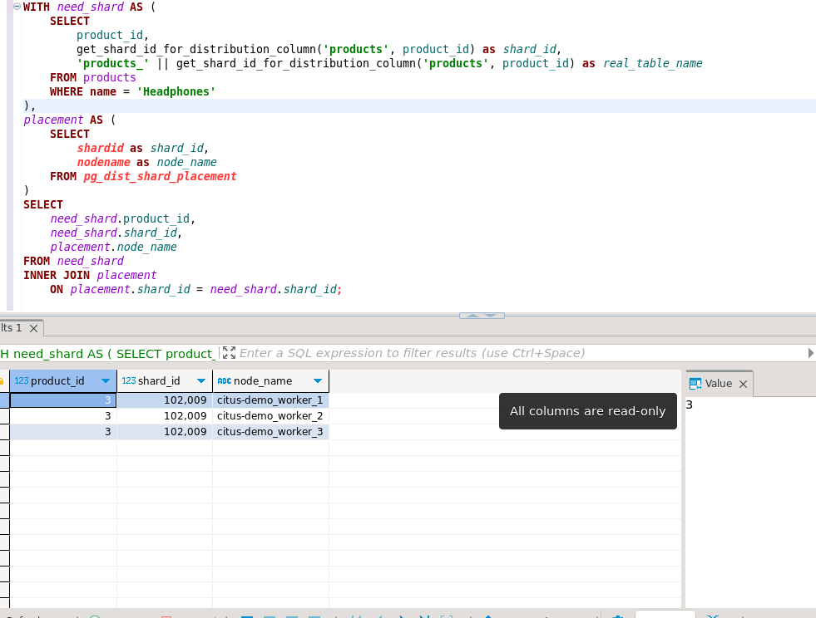Di node/worker mana saja product "Headphone" tersimpan? Tunjukkan shard id nya
2. 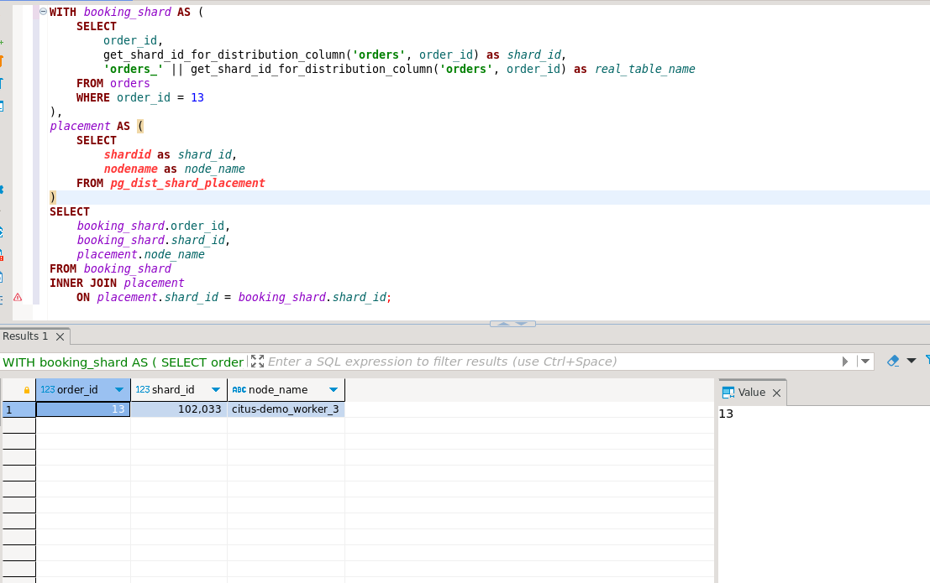Di node/worker mana saja order dengan id 13 tersimpan? Tunjukkan shard id nya!
3. Replication sebaiknya digunakan untuk meningkatkan ketersediaan, keandalan, dan kecepatan akses data dengan menyimpan salinan data di beberapa server. Ini sangat berguna jika terjadi kegagalan server utama atau jika Anda ingin data bisa diakses lebih cepat dari berbagai lokasi. Namun, replication tidak disarankan jika ada banyak perubahan data yang perlu disinkronkan secara real-time, karena bisa membuat pengelolaan data menjadi lebih rumit.
4. - Ketika memiliki volume data yang besar dan tidak dapat ditangani hanya dengan satu node/server. Dengan melakukan sharding, data didistribusikan ke beberapa node/server sehingga masing-masing node/server tersebut akan mengelola dataset yang lebih kecil.

* Ketika membutuhkan kinerja yang lebih baik. Dengan melakukan sharding, berarti beban node/server utama dapat terbagi ke beberapa node/server, sehingga menghasilkan pemrosesan yang lebih cepat.